四川中衡检测技术有限公司
报告书信息网上公示内容填报表 ZLJL/43-01
报告书名称 | 四川简阳川空通用机械设备有限公司职业卫生定期检测
用人单位名称 | 四川简阳川空通用机械设备有限公司 |  | 联系人 | 傅老师
用人单位地址 | 四川省成都市简阳市建设中路239号/  凯力威工业大道南段295号
技术服务项目组成员 | 曾强、李张强
现场调查人员 | 曾强、  李张强 | 现场调查时间及照片 | 2024.  4.10 | 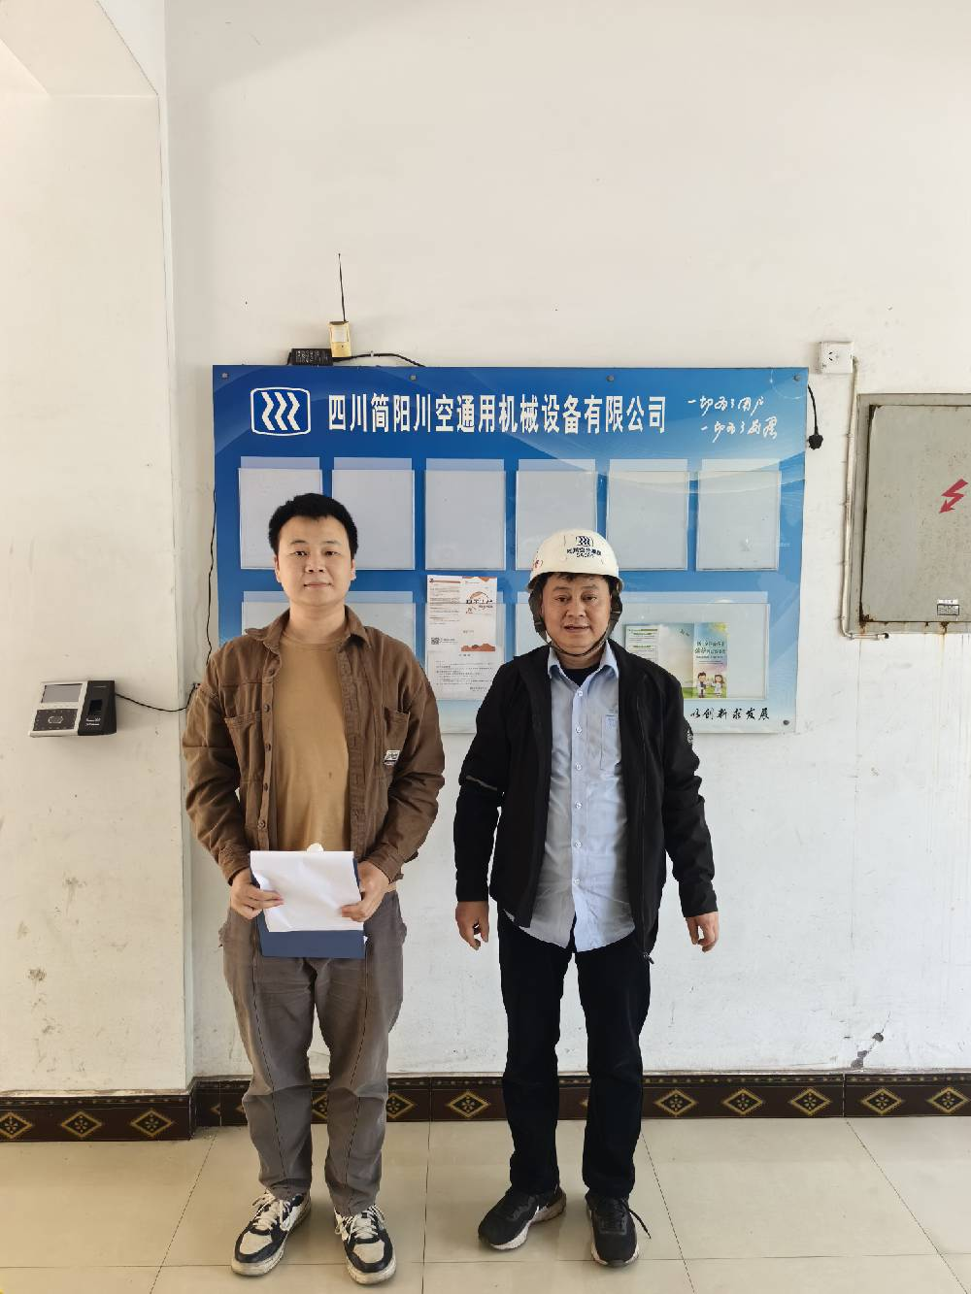
现场采样人员 | 曾强、  李张强 | 现场采样时间及照片 | 2024.  4.12 | 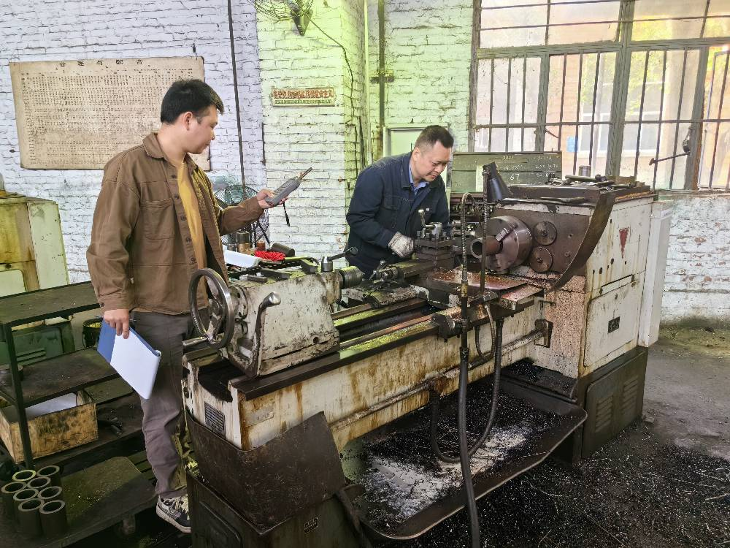
现场检测人员 | 曾强、  李张强 | 现场检测时间及照片 | 2024.  4.12
用人单位陪同人员 | 傅老师

